Что же могут сделать родители?

1. Подготовиться!
Необходимо сделать свою квартиру максимально безопасной – убрать подальше и повыше спички, свечи, зажигалки, фейерверки, петарды (если они есть в доме); прикрыть заглушками электрические розетки. Следует также:
— научить ребенка сразу же говорить родителям, если он найдет на полу спичку или зажигалку;
— приучить не подходить к работающей плите, отопительным приборам ближе, чем на метр;
— твердо объяснять ребенку, когда он проявляет интерес к огню, что спичками и зажигалками могут пользоваться только взрослые, так как при этом необходимы навыки и осторожность.
Важно помнить, что гораздо проще научить ребенка чему-либо личным примером, чем нравоучениями, поэтому необходимо не перегружать электрические розетки, тушить сигареты водой (если в доме кто-то курит) и никогда не использовать огонь для развлечения.

2. Отработать действия!﻿
Важно самим родителям знать, что они должны делать в случае возникновения пожара, ведь в ответственный момент им будет некогда паниковать или собираться с мыслями.

3. Обучать!
С ребенком нужно как можно больше разговаривать на темы безопасности. При этом важно соблюдать меру и не слишком напугать его такими разговорами.
Проще всего соблюсти баланс при помощи различных обучающих картинок, плакатов о пожарной безопасности, компьютерных презентаций, настольных игр, стихов, мультфильмов. Они не только помогут малышам осознать опасность и не испугаться, но и за счет игрового момента будут способствовать лучшему запоминанию информации. Полезными будут также ролевые игры, когда родители и ребенок по очереди оказываются в ситуации «пожара» или «спасают» друг друга от него.

Каким правилам пожарной безопасности нужно обучить ребенка?

Для предотвращения пожара:
— нельзя играть со спичками!
— нельзя устраивать игр с огнем!
— нельзя включать телевизор без взрослых!
— нельзя пользоваться электронагревательными приборами без взрослых!
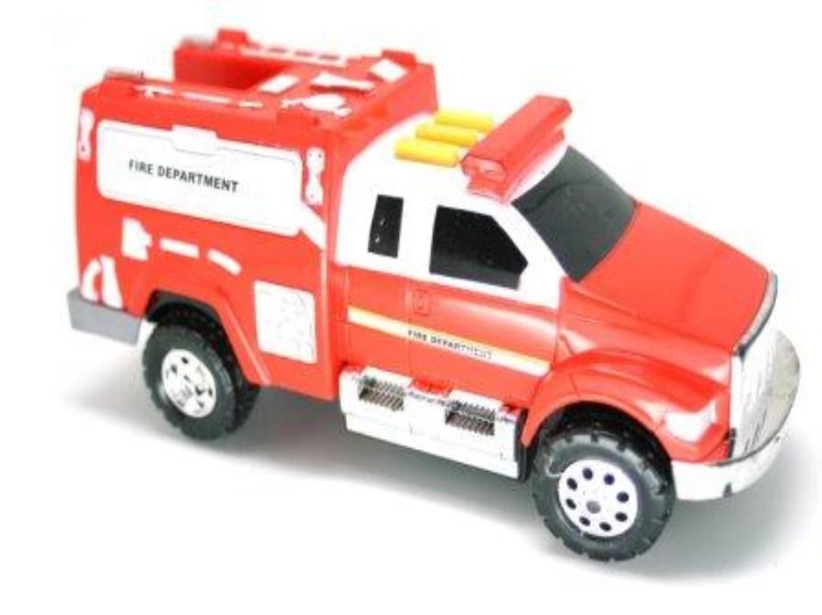
— нельзя оставлять включенными электрические приборы!

В случае возникновения пожара:
— нельзя пытаться тушить пожар самостоятельно (дошкольникам)!
— нужно выбежать из квартиры!
— нужно позвать на помощь соседей!
— нужно позвонить по телефону 01 (с мобильного телефона – единый номер службы спасения 112)!
— нельзя прятаться от огня под кроватью и в шкафу – там пожарным сложно найти ребенка!
— нельзя пользоваться лифтом (он может сломаться во время пожара)!
— если нет возможности выйти из квартиры – звать на помощь из окна или с балкона!
— если загорелась одежда – нужно падать на пол и тушить ее, катаясь по полу!
— дым опасен, поэтому нужно быстро накрыть лицо мокрой тряпкой и держаться ближе к полу!
Будьте бдительны, придерживайтесь рекомендаций педагогов и специалистов, не забывайте регулярно повторять с детьми меры пожарной безопасности — и риск беды будет минимальным.

